Oтчёта по лабораторной работе 10

Текстовой редактор vi

Дельгадильо Валерия

Содержание

# Цель работы

Освоить интерфейс текстового редактора vi.

# Задание

* Выполнить задания по текстовому редактору vi
* Создать отчет и презентацию в md
* Загрузить скринкасты

# Лабораторной работы

Командой vi hello.sh откроем одноименный файл

Командой vi hello.sh откроем одноименный файл

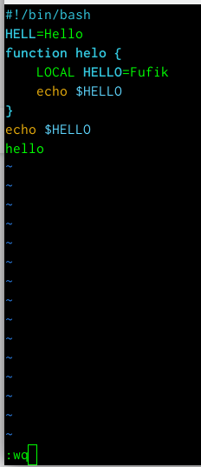

Введем в файл текст

Выйдем из редактора с сохранением изменений и изменим права на исполнение

Выйдем из редактора с сохранением изменений и изменим права на исполнение

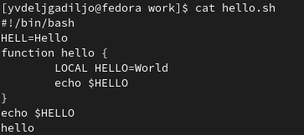

Проверим создержание сохраненного файла

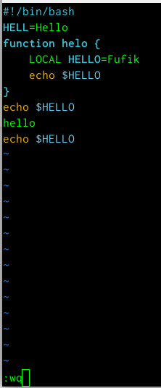

Отредактируем файл и сохраним изменения

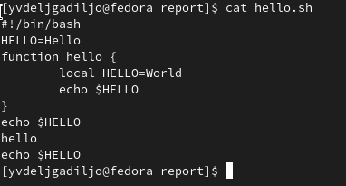

Проверим сдержание измененного файла

# Ответы на контрольные вопросы

1. Дайте краткую характеристику режимам работы редактора vi.

Ответ: командный режим (command mode) - в этом режиме можно давать команды для редактирования файлов или перейти в другой режим, режим ввода (insert mode) - можно вводить текст в то место, куда указывает курсор, режим последней строки (last line mode) - это специальный режим, в котором редактору даются сложные команды.

1. Как выйти из редактора, не сохраняя произведённые изменения? Ответ: использовать в командном режиме команду :q!
2. Назовите и дайте краткую характеристику командам позиционирования. Ответ: есть несколько команд: 0 — переход в начало строки, $ — переход в конец строки, G — переход в конец файла, kG — переход на строку с номером k
3. Что для редактора vi является словом? Ответ: символ, отделённый пробелом.
4. Каким образом из любого места редактируемого файла перейти в начало (конец) файла? Ответ: использовать в командном режиме команду G.
5. Назовите и дайте краткую характеристику основным группам команд редактирования. Ответ: Вставка текста, Вставка строки, Удаление текста, Отмена и повтор произведённых изменений, Копирование текста в буфер, Вставка текста из буфера, Замена текста, Поиск текста
6. Необходимо заполнить строку символами $. Каковы ваши действия? Ответ: терпеливо заполняем
7. Как отменить некорректное действие, связанное с процессом редактирования? Ответ: клавиша u.
8. Назовите и дайте характеристику основным группам команд режима последней строки. Ответ: Копирование и перемещение текста, Запись в файл и выход из редактора.
9. Как определить, не перемещая курсора, позицию, в которой заканчивается строка? Ответ: перейти в конец строки.
10. Выполните анализ опций редактора vi (сколько их, как узнать их назначение и т.д.). Ответ: Команда vi имеет специальные опции. Они позволяют: восстановить потерянный файл, если работа vi была прервана; поместить в буфер редактирования несколько файлов и редактировать их по порядку; просмотр файла без риска случайного внесения изменений в него.
11. Как определить режим работы редактора vi? Ответ: режим работы отображается внизу экрана.

# Выводы

Я освоила интерфейс текстового редактора vi, работая с файлом и командной строкой.

# Список литературы

* GDB: The GNU Project Debugger. — URL: https://www.gnu.org/software/gdb/.
* GNU Bash Manual. — 2016. — URL: https://www.gnu.org/software/bash/manual/.
* Midnight Commander Development Center. — 2021. — URL: https://midnight-commander.org/.
* NASM Assembly Language Tutorials. — 2021. — URL: https://asmtutor.com/.
* Newham C. Learning the bash Shell: Unix Shell Programming. — O’Reilly Media, 2005. —354 с. — (In a Nutshell). — ISBN 0596009658. — URL: http://www.amazon.com/Learningbash-Shell-Programming-Nutshell/dp/0596009658.
* Robbins A. Bash Pocket Reference. — O’Reilly Media, 2016. — 156 с. — ISBN 978-1491941591.
* The NASM documentation. — 2021. — URL: https://www.nasm.us/docs.php.
* Zarrelli G. Mastering Bash. — Packt Publishing, 2017. — 502 с. — ISBN 9781784396879.
* Колдаев В. Д., Лупин С. А. Архитектура ЭВМ. — М. : Форум, 2018.
* Куляс О. Л., Никитин К. А. Курс программирования на ASSEMBLER. — М. : Солон-Пресс, 2017.
* Новожилов О. П. Архитектура ЭВМ и систем. — М. : Юрайт, 2016.
* Расширенный ассемблер: NASM. — 2021. — URL: https://www.opennet.ru/docs/RUS/nasm/.
* Робачевский А., Немнюгин С., Стесик О. Операционная система UNIX. — 2-е изд. — БХВПетербург, 2010. — 656 с. — ISBN 978-5-94157-538-1.
* Столяров А. Программирование на языке ассемблера NASM для ОС Unix. — 2-е изд. — М. : МАКС Пресс, 2011. — URL: http://www.stolyarov.info/books/asm_unix.
* Таненбаум Э. Архитектура компьютера. — 6-е изд. — СПб. : Питер, 2013. — 874 с. — (Классика Computer Science).
* Таненбаум Э., Бос Х. Современные операционн